13. Write a program for error detecting code using CRC-CCITT (16-bits).

Code:

#include<stdio.h> int arr[17];

void xor(int x[], int y[])

{

int k=0; for(int i=1;i<16;i++)

{ if(x[i]==y[i])

arr[k++]=0; else

arr[i]=1;

}

}

void main()

{ int dd[17],div[33],ze[17],i,k;

printf("Enter the dataword \n"); for(i=0;i<17;i++) scanf("%d",&div[i]); for(i=i;i<33;i++) div[i]=0;

for(i=0;i<17;i++) ze[i]=0; printf("Enter dividend \n"); for(i=0;i<17;i++) scanf("%d",&dd[i]);

i=0; k=0;

for(i=i;i<17;i++) arr[k++]=div[i]; while(i<33)

{ if(arr[0]==0) xor(arr,ze); else xor(arr,dd);

arr[16]=div[i++];

}

k=0; for(i=17;i<33;i++) div[i]=arr[k++]; printf("Codeword: "); for(i=0;i<33;i++) printf("%d",div[i]);

for(i=0;i<17;i++) arr[i]=0;

printf("\nAt receiver end \n");

k=0;

for(i=i;i<17;i++) arr[k++]=div[i]; while(i<33)

{ if(arr[0]==0) xor(arr,ze); else xor(arr,dd);

arr[16]=div[i++];

}

k=0; for(i=17;i<33;i++) div[i]=arr[k++]; printf("Codeword: "); for(i=0;i<33;i++) printf("%d",div[i]);

}

Output:

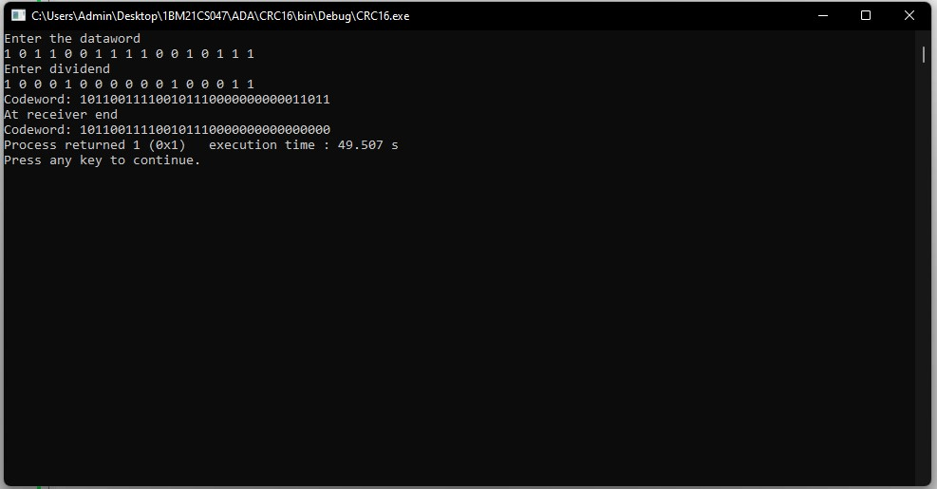

Observation:

